**架构图**

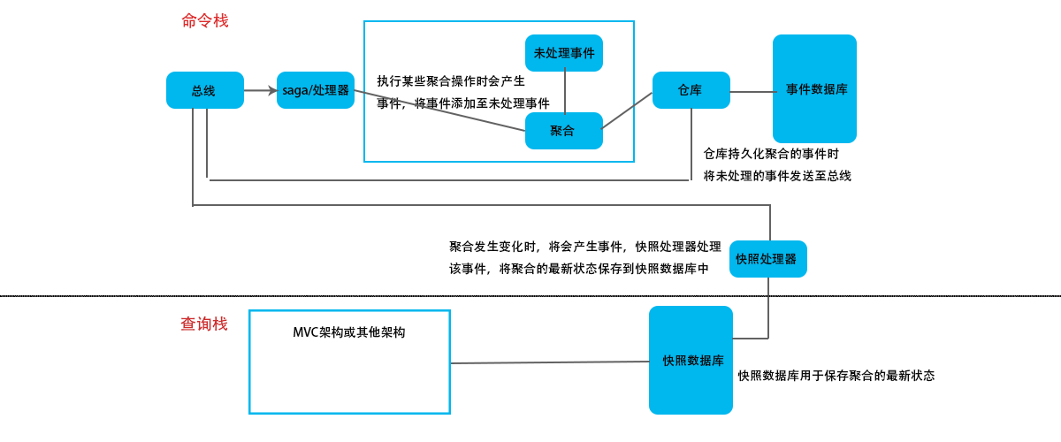

**基本流程**

1. 总线接收到命令CommandA
2. 总线启动SagaA
3. 总线调用SagaA的Handle<CommandA>方法处理命令CommandA
4. Handle<CommandA>方法从仓库获取聚合A
5. 仓库创建一个聚合A的实例，然后从事件数据库中读取聚合A发生的事件，通过事件回放（循环将事件发生给聚合A的ApplyEvent方法）生成聚合A的最终状态，返回聚合A
6. Handle<CommandA>方法调用聚合A的方法Pay
7. Pay方法支付完成后，Pay方法新建一个事件PayCompleted，并添加至未处理事件中，Pay结束
8. Handle<CommandA>调用仓库的保存方法
9. 仓库的保存方法，保存聚合的未处理事件至数据库，并向总线发送未处理事件，并清空聚合的未处理事件
10. 总线接收到事件，将事件发送该订阅的该事件的处理器或Saga
11. 快照处理器订阅了该事件，快照处理器被执行，快照处理器从仓库获取聚合A，将其保存到快照数据库中